**Жданович (в девичестве Жилко) Ксеня Антонова (Zdanowiczowa Axinia)**

25.06.1805 – крещение сына Иосифа (НИАБ 937-4-32, л.11об, №22/1805-р).

26.01.1808 – крестная мать Иосифа Балтромея, сына Сушков Якуба и Агапы с деревни Разлитье (НИАБ 136-13-894, л.64, №5/1808-р (ориг)).

5.02.1811 – крестная мать Игнатия, сына Матрашил Пархвена и Анастасии с деревни Нивки (НИАБ 937-4-32, л.23, №2/1811-р).

4.10.1812 – крещение дочери Тодоры (НИАБ 937-4-32, л.25об, №24/1812-р).

**НИАБ 937-4-32** Лист 11об. **Метрическая запись №22/1805-р.**

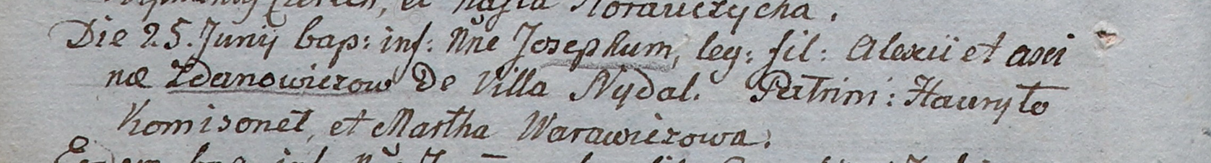

Дедиловичский костел Наисвятейшего Сердца Иисуса. 25 июня 1805 года. Метрическая запись о крещении.

Żdanowicz Joseph – сын крестьян: Жданович Иосиф Алексеев, деревня Недаль.

Żdanowicz Alexi – отец: Жданович Алексей Павлов, деревня Недаль.

Żdanowiczowa Axinia – мать: Жданович Ксеня Антонова, деревня Недаль.

Komisonek Hauryło – крестный отец.

Warawiczowa Martha – крестная мать.

Linhart Hiacinthus – ксёндз.

**НИАБ 136-13-894** Лист 64. **Метрическая запись №5/1808-р (ориг).**

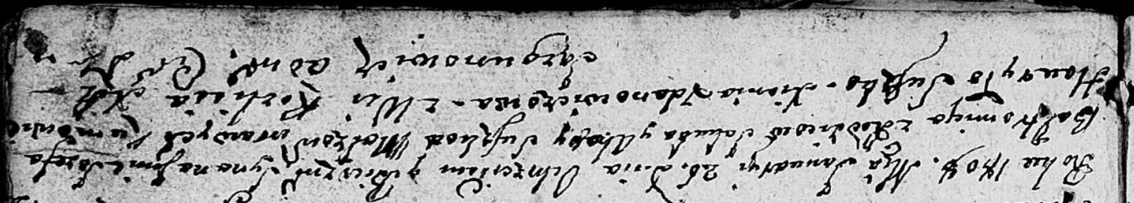

Дедиловичская Покровская церковь. 26 января 1808 года. Метрическая запись о крещении.

Suszko Jozef Baltromiey – сын родителей с деревни Разлитье.

Suszko Jakub – отец.

Suszkowa Ahapa – мать.

Suszko Hauryło – крестный отец.

Żdanowiczowa Xienia – крестная мать: Жданович Ксеня Антонова, с деревни Недаль.

Jazgunowicz Antoni – ксёндз.

**НИАБ 937-4-32** Лист 23. **Метрическая запись №2/1811-р.**

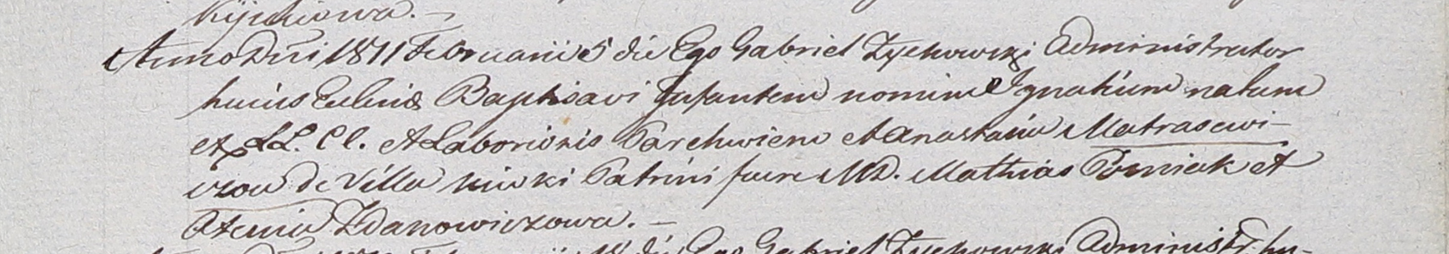

Дедиловичский костел Наисвятейшего Сердца Иисуса. 5 февраля 1811 года. Метрическая запись о крещении.

Matrasewicz Jgnati – сын крестьян с деревни Нивки.

Matrasewicz Parchwien – отец.

Matrasewiczowa Anastasia – мать.

Gozniak Mathias – крестный отец, шляхтич.

Zdanowiczowa Axienia – крестная мать: Жданович Ксеня Антонова, деревня Недаль.

Zychowski Gabriel – ксёндз.

**НИАБ 937-4-32** Лист 25об. **Метрическая запись №24/1812-р.**

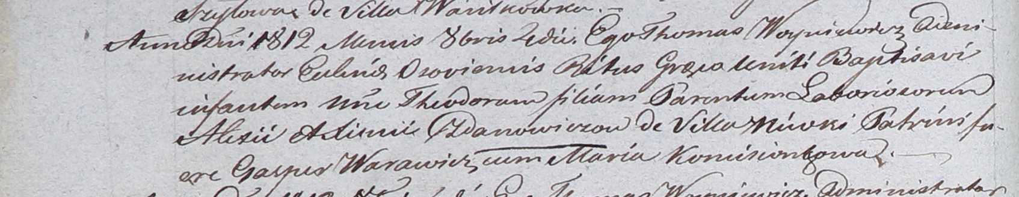

Дедиловичский костел Наисвятейшего Сердца Иисуса. 4 октября 1812 года. Метрическая запись о крещении.

Zdanowiczowna Theodora – дочь крестьян с деревни Нивки: Жданович Тодора Алексеева, деревня Недаль.

Zdanowicz Alexi – отец: Жданович Алексей Павлов, деревня Недаль.

Zdanowiczowa Axinia – мать: Жданович Ксеня Антонова, деревня Недаль.

Warawicz Gasper – крестный отец.

Komisionkowa Maria – крестная мать.

Woyniewicz Thomas – ксёндз, администратор Осовский.